计算机基础训练》上机实验报告
学号：031102406 姓名：郑剑峰 班级：4班
① 实验名称：Word综合练习
② 实验目的：掌握艺术字的插入及格式设置。
掌握段落的分栏及替换。
掌握文本框的使用及段落边框的使用。
掌握图片的插入及格式设置。
掌握表格的插入及表框的设置。

③ 实验内容：
④ 用户屏幕
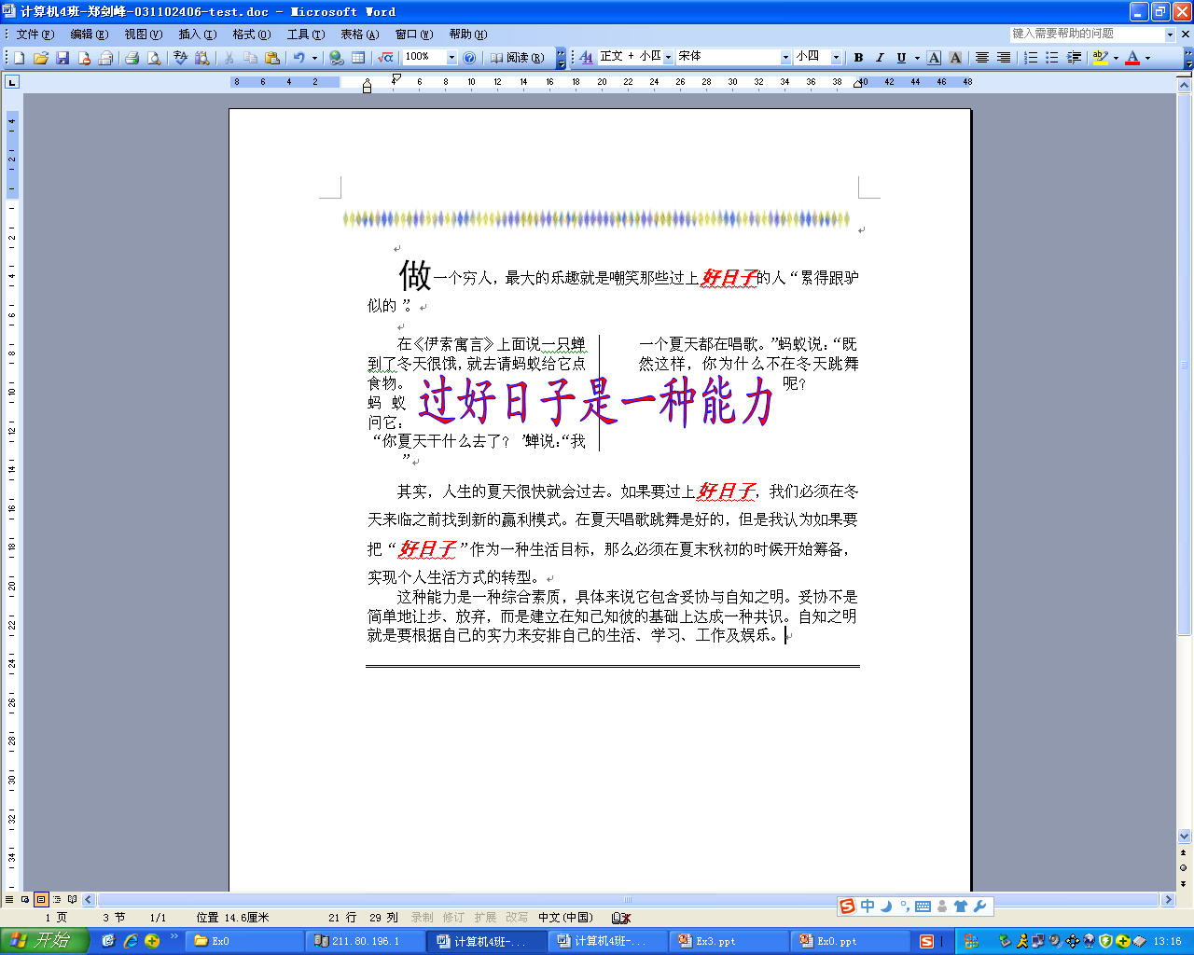
（注：将第二段分为等宽两栏，加分隔线；在第四段下，加距正文17磅的段落双框线）

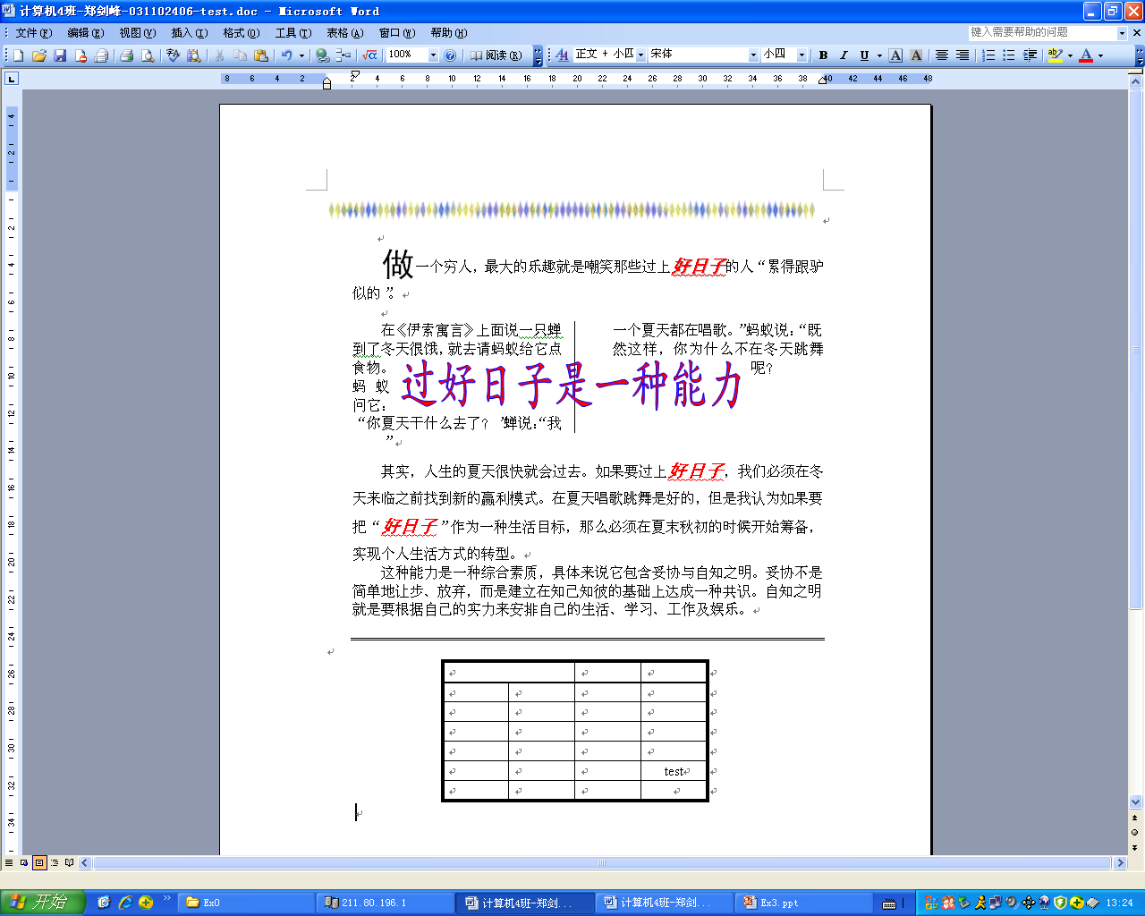
（注：双框线下，空一行，然后插入一个4列6行的表格。外框线3磅、内框第一条水平线1.5磅，其余0.75磅。列宽5厘米，合并第一行头两个单元格。表格右下角单元格输入“test”, 宋体、小四号、居中。）
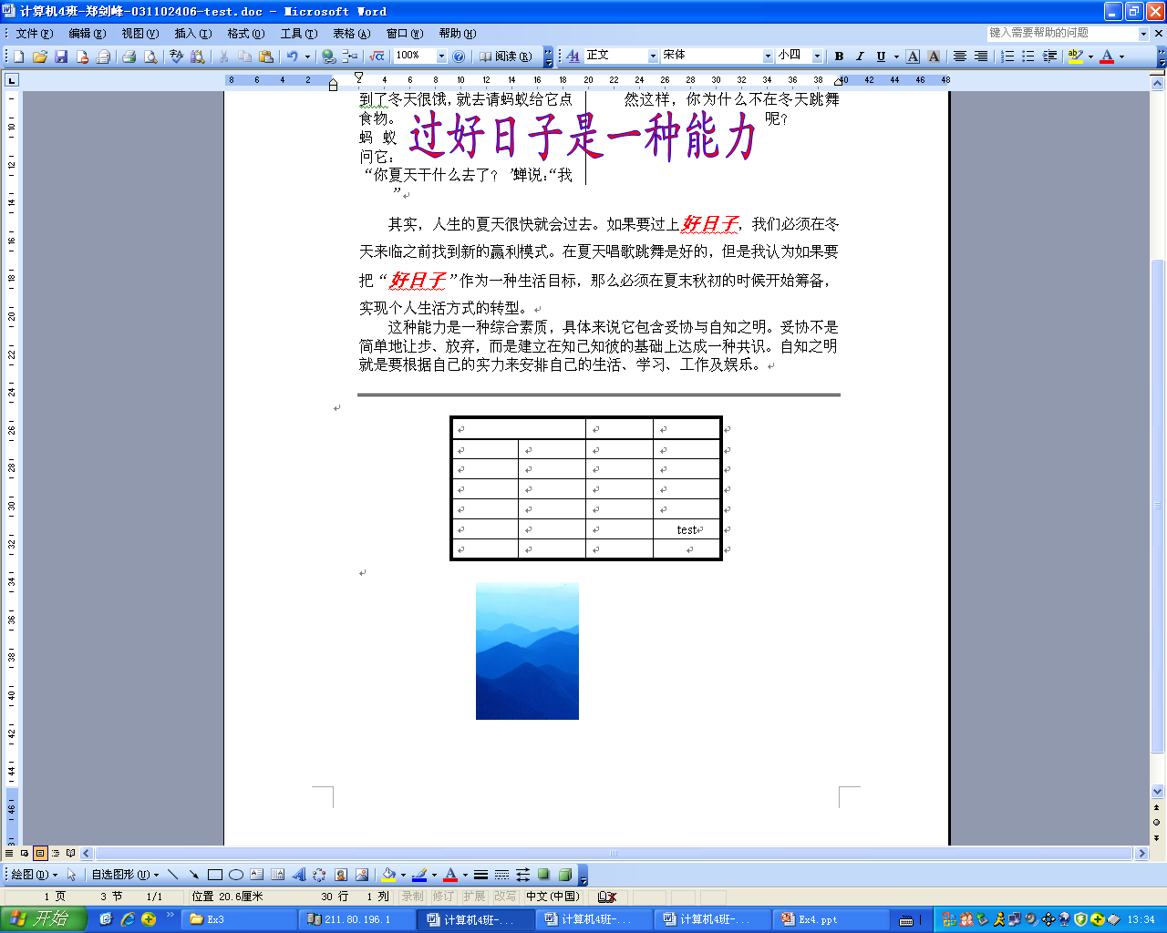
（注：插入一张图片，高为4厘米，宽为3厘米，设置为浮于文字上方，水平、垂直绝对位置距离页边距分别：2厘米和14厘米。 ）

